20231310Z6K1

(2023·乐山市草堂高级中学高二期中)如图所示，水平向左的匀强电场中，质量为*m*的带电小球从*A*点沿直线由*A*点运动到*B*点。不计空气阻力，在这一过程中(　　)

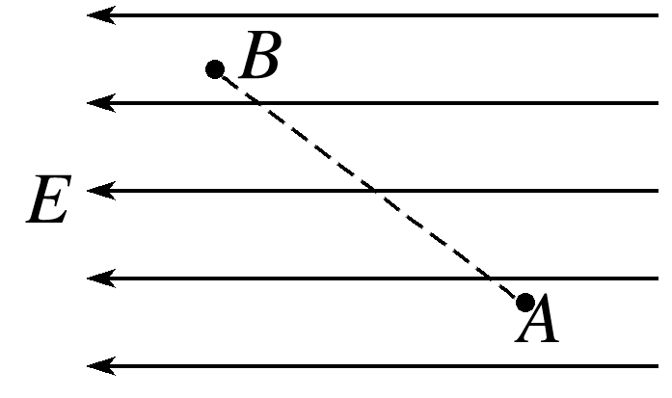

A．小球一定带负电

B．小球在做匀加速直线运动

C．小球的电势能减小

D．小球的机械能增加